Дистанционное
задание для учащихся

ФИО педагога: Фролова Тамара Владимировна
Программа: Волшебный клубок

Объединение: Волшебный клубок

Дата занятия: группа № 1, 2 08.04.2020 г.

Тема занятия: Вязание круга полустолбиками с/н.
Задание: Свяжите образец круга с полустолбиками.

Материалы: крючки, пряжа для вязания, ножницы.
Порядок выполнения:
ПОЭТАПНОЕ ВЯЗАНИЕ КРУГА (продолжение занятия).
в след. петлю – 1 ПССН,
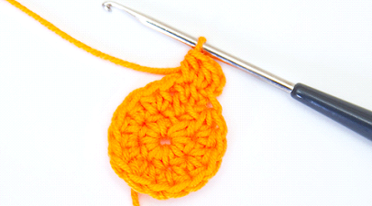
в след. петлю – прибавка из 2-х ПССН.
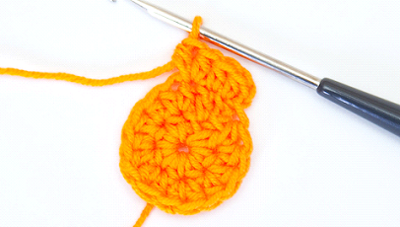
До конца кругового ряда чередуем (1 ПССН в одну петлю, 2 ПССН в след. петлю). Не забываем о СС в конце ряда. Подсчитываем количество получившихся полустолбиков – их должно быть ровно 24.
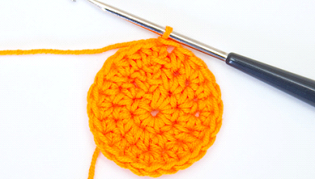
Ряд №3: 2 ВПП + 1 ПССН в ту же петлю основы,
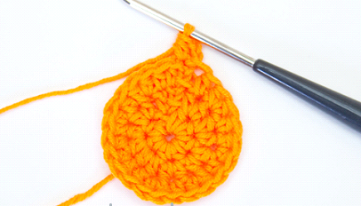
в след. две петли провязываем по одному ПССН, в след. петельку – прибавку из 2-х ПССН.
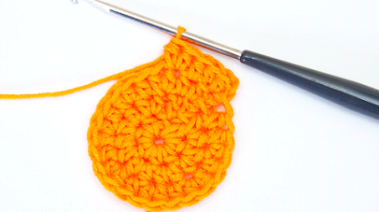

Продолжаем чередовать указанную комбинацию до конца ряда. СС. Итого – 32 ПССН.
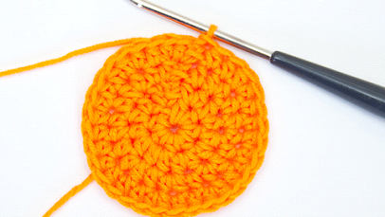
Все последующие ряды провязываем аналогичным образом. Круг на 8 рядов полустолбик с/н выглядит так:
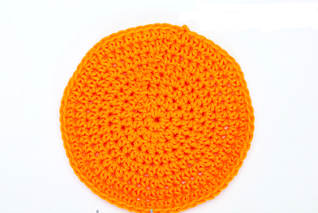
1.Выполнить вязание по кругу с полустолбиками с/н до 10 рядов.

Результат сдать педагогу: 13.04.2020 г.

